Microsoft® Business Solutions−Axapta®
Gestión del proceso de negocio
Gestión del proceso de negocio de Microsoft Business Solutions - Axapta le ayuda a desarrollar y gestionar sus procesos empresariales identificando y supervisando las acciones que apoyan su estrategia empresarial

Ventajas principales:
- Proporciona una visión global de los procesos empresariales
- Garantiza que los empleados siguen la secuencia de acciones correcta según sus responsabilidades
- Realiza un seguimiento del estado de todas las acciones y comprueba que se ejecutan correctamente

Características principales:
- Se proporciona información detallada de responsabilidades, tiempo, prioridades y estado
- Respuestas estructuradas y acciones subordinadas
- Planificación de acciones
- Identificación del estado y los resultados finales
- Planes estratégicos vinculados a unidades organizativas en Recursos humanos I de Microsoft Business Solutions – Axapta Recursos humanos I
El establecimiento de los objetivos es el primer paso en la implantación del plan de empresa. El paso siguiente es la creación de un plan de acciones. ¿Pero cómo puede saber si su empresa se encuentra en el camino adecuado para conseguir sus objetivos?
Gestión del proceso de negocio de Microsoft Axapta le ayuda a supervisar el progreso para lograr los objetivos que ha establecido. Las funcionalidades como una planificación estratégica, las plantillas de acción de optimización, el análisis SWOT y la planificación de acciones le ayudarán a aprovecharse de la experiencia y los recursos humanos, facilitándole la tarea de seguimiento y consecución de los objetivos.

Planificación eficaz e información orientada a acciones
Tomar una decisión y realizar la acción adecuada es más fácil cuando los empleados tienen el conocimiento del objetivo o la estrategia. Los objetivos y las estrategias con frecuencia se resumen en información orientada a acciones para crear objetivos empresariales y/o individuales precisos. La información orientada a acciones también describe el mejor método para lograr los objetivos
Además de ser compatible con la gestión de las acciones, Gestión del proceso empresarial de Microsoft Axapta proporciona una herramienta excelente que puede utilizar para comunicar las estrategias clave y el progreso a los empleados. Microsoft Axapta proporciona análisis detallados y de alto nivel sobre el progreso de una forma sencilla. Todos los empleados podrán ver, comprender y actuar según las estrategias.

Gestión flexible de las acciones
Gestión del proceso empresarial de Microsoft Axapta permite a un usuario de Microsoft Axapta establecer y gestionar acciones. Al configurar acciones, el sistema se asegura de que los empleados siguen una estructura estándar con el seguimiento como parte natural de la planificación de acciones.
Con las herramientas intuitivas y estructuradas de Gestión del proceso empresarial de Microsoft Axapta, todos los empleados pueden definir acciones personalizadas, establecer sus propias prioridades y seleccionar y ordenar varios tipos de información como estado del proyecto, personas responsables e intervalos de fechas.
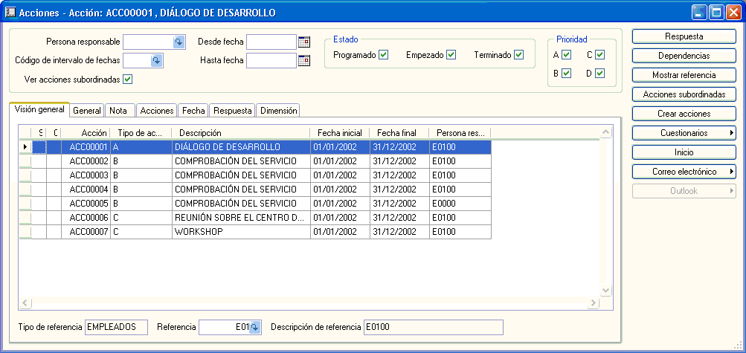
Gestión de acciones
El análisis y la gestión de trabajos se ha simplificado para que el director recupere fácilmente la información necesaria e importante del sistema personalizado del usuario.

Plantilla de acciones
Con qué frecuencia debe crear sus propias listas de comprobación de trabajos periódicos como la selección de nuevos empleados y la preparación de procedimientos de presentación para ellos? Gestión del proceso empresarial de Microsoft Axapta le ayudará a configurar procedimientos estándar y recuperar tiempo muy valioso.
Utilice Diseño de procesos para configurar los procedimientos que utiliza normalmente en su trabajo diario, garantizado que un proceso se asume de la forma más adecuada. Una plantilla de acciones le proporciona posibilidades ilimitadas en el número de acciones que se pueden crear y distribuir de forma simultánea a las personas responsables. El proceso se ejecuta automáticamente, pero bajo su control total según estableció inicialmente todas las definiciones.

Respuesta y seguimiento
Con Gestión del proceso de negocio de Microsoft Axapta resulta más fácil responder a las acciones, crear acciones subordinadas y organizar acciones entre empleados. Puede configurar el sistema para que, ante una respuesta determinada, sugiera automáticamente una nueva acción. Esto le proporciona confianza y capacidad de control de los procedimientos

Planificación eficaz de las acciones
La planificación de acciones le ayuda a mantener su empresa centrada en los objetivos. Es posible elegir los datos que debe utilizar Microsoft Axapta para crear la base del esfuerzo orientado a acciones como campañas, satisfacción del cliente, revisiones del rendimiento de los empleados, tareas de selección de personal y administración de otros recursos, como por ejemplo, la maquinaria.
Una planificación fácil y flexible le permite controlar qué tareas se delegan y en qué empleados. Puede definir ciertas características, como las calificaciones y la ubicación física u organizativa y utilizar los criterios para filtrar las opciones de varias responsabilidades.

Planificación estratégica
Puede utilizar un plan estratégico para identificar, controlar y supervisar el progreso de la estrategia global de la empresa o de un plan de desarrollo para los empleados. Éste se configura como plan principal o como plan subordinado con las referencias adjuntas El plan se actualiza con fechas de inicio y finalización, empleados responsables, unidades organizativas y clasificación del tipo de plan del que se trata. Desde el inicio del plan hasta conseguir el resultado final, se deben delegar las responsabilidades y cumplir las tareas; todo lo cual se puede controlar y supervisar a través del módulo de gestión de acciones.
Con el módulo de planificación estratégica puede asegurarse de que los procesos estratégicos serán una parte natural del trabajo diario de todos los empleados. Esto le garantiza sacar el mayor provecho de sus recursos. Además se consigue que todos compartan un conocimiento claro de los objetivos y la misión principal de la organización.

Para obtener más información sobre Microsoft Axapta
Para obtener más información acerca de Microsoft Business Solutions–Axapta Gestión del Proceso de Negocio, póngase en contacto con su Microsoft Certified Business Solutions Partner. Ellos tienen la experiencia necesaria para diseñar una solución que se adapte a las necesidades específicas de su negocio. O bien, visite nuestro sitio Web:
http://www.microsoft.com/spain/BusinessSolutions

Acerca de Microsoft Business Solutions
Microsoft Business Solutions, una división de Microsoft, ofrece un amplio rango de aplicaciones y servicios empresariales integrados, diseñados para ayudar a las pequeñas, medianas y grandes empresas a estar mejor conectadas con clientes, empleados, socios y proveedores. Las aplicaciones de Microsoft Business Solutions optimizan los procesos empresariales estratégicos a través de la gestión financiera, analítica, gestión de recursos humanos, gestión de proyectos, gestión de relaciones con clientes, gestión de servicios, gestión de la cadena de suministro, comercio electrónico, fabricación y gestión de venta. Las aplicaciones se han diseñado para proporcionar una visión general a los clientes y contribuir a lograr el éxito de su negocio. Puede encontrar más información sobre Microsoft Business Solutions en www.microsoft.com/Spain/BusinessSolutions

Dirección
Microsoft Business Solutions
Paseo del Club Deportivo, 1
Centro Empresarial La Finca – Edificio 1
28223 Pozuelo de Alarcón (Madrid)
Tel +34 91 391 90 00
Fax +34 91 391 90 01
www.microsoft.com/Spain/BusinessSolutions

Características principales | Descripción
fácil de usar | - Estructura y diseño intuitivos  - Menús, formularios e informes adaptables al usuario  - Diseño de diarios y tablas principales adaptables al usuario  - Comandos de Windows, incluidos ‘copiar y pegar’, desde y hacia Microsoft Axapta  - Acceso directo a las tablas principales desde diarios  - Opciones de filtro y clasificación avanzados  - Ayuda editable del usuario incorporada, incluido un manual integrado  - Opción de correo y fax directamente desde Microsoft Axapta  - La aplicación puede ejecutarse en distintos idiomas
gestión de acciones | - Se proporciona información detallada de responsabilidades, tiempo, prioridades y estado  - Registro de acciones  - Seguimiento y dependencias  - Estructura de respuestas y generación de acciones subordinadas  - Envío de acciones como correo electrónico o creación de acciones como tareas en Microsoft Outlook  - Implantación de Diseño de procesos mediante plantillas de acciones  - Creación de acciones con distribución a las personas responsables  - Planificación de acciones
planificación estratégica | - Creación de un plan estratégico paso a paso  - Identificación del estado y los resultados finales  - Registro de resultados de análisis SWOT  - Desglose de vistas para definir objetivos e hitos  - Planificación y seguimiento de las acciones sobre las iniciativas  - Enlace a Gestión de acciones y KPIs en Tarjeta de resultados compensada de Microsoft Axapta  - Definición de plantillas para planes estratégicos  - Planes estratégicos enlazados a unidades organizativas en Recursos humanos I de Microsoft Axapta

Requisitos del Sistema
Para obtener toda la funcionalidad mencionada en esta hoja de producto,  se requieren los siguientes módulos y tecnologías: | - Microsoft Business Solutions–Axapta 3.0  - Microsoft Business Solutions–Axapta Financiero  - Microsoft Business Solutions–Axapta Gestión del Proceso de Negocio  Para obtener toda la funcionalidad de Recursos Humanos y Cuadro de Mando:  - Recursos Humanos I de Microsoft Business Solutions–Axapta  - Cuadro de Mando de Microsoft Business Solutions–Axapta
07.04.2003
La información contenida en este documento representa la visión actual de Microsoft Corporation sobre los temas tratados en la fecha de publicación. Dado que Microsoft debe responder a los continuos cambios del mercado, esta información no debería interpretarse como un compromiso por parte de Microsoft, y Microsoft no puede garantizar la exactitud de la información presentada con posterioridad a la fecha de publicación.

Este documento sólo tiene fines informativos. MICROSOFT NO OTORGA GARANTÍAS EXPRESAS, IMPLÍCITAS NI LEGALES CON RESPECTO A LA INFORMACIÓN DE ESTE DOCUMENTO.

Es responsabilidad del usuario el cumplimiento de todas las leyes de derechos de autor aplicables. Sin limitar los derechos de autor, ninguna parte de este documento puede ser reproducida, almacenada o introducida en un sistema de recuperación, o transmitida de ninguna forma, ni por ningún medio (electrónico, mecánico, mediante fotocopia u otro tipo), con ningún propósito, sin la previa autorización por escrito de Microsoft Corporation.

Microsoft puede ser titular de patentes, solicitudes de patentes, marcas, derechos de autor y otros derechos de propiedad intelectual sobre los contenidos de este documento. El suministro de este documento no le otorga ninguna licencia sobre estas patentes, marcas, derechos de autor u otros derechos de propiedad intelectual, a menos que ello se prevea expresamente en un contrato por escrito de licencia de Microsoft.

© 2003 Microsoft Business Solutions ApS, Dinamarca. Reservados todos los derechos. Microsoft, Great Plains, Navision, FRx y Axapta son marcas comerciales o marcas comerciales registradas de Microsoft Corporation, Great Plains Software, Inc., FRx Software Corporation, o Microsoft Business Solutions ApS o sus filiales en Estados Unidos y/o en otros países. Great Plains Software, Inc., FRx Software Corporation y Microsoft Business Solutions ApS son subsidiarias de Microsoft Corporation. Los nombres de las empresas y productos reales aquí mencionados pueden ser marcas comerciales de sus respectivos propietarios. Los ejemplos de empresas, organizaciones, productos, nombres de dominio, direcciones de correo electrónico, logotipos, personas y eventos mencionados son ficticios. No se pretende indicar, ni debe deducirse ninguna asociación con empresas, organizaciones, productos, nombres de dominio, direcciones de correo electrónico, logotipos, personas o eventos reales.

